**Государственное бюджетное образовательное учреждение**

**города Москвы**

**Школа № 654 имени А. Д. Фридмана**

**САЙТ О ПСИХОЛОГИЧЕСКОМ АНАЛИЗЕ ПОВСЕДНЕВНОЙ ЖИЗНИ С ИСПОЛЬЗОВАНИЕМ ЦВЕТА И ФОРМЫ**

Участники:

ученик 10 «А» класса

Алфёров Кирилл Сергеевич

ученица 10 «А» класса

Шеменева Екатерина Ивановна

Научный руководитель

Гришина Арина Александровна

**Москва, 2024**

**Оглавление**

**Введение** 2

1. **Цель и задачи работы** 3
2. **Методика выполнения работы** 3

**2.1. Теория психологии цвета и формы** 3

**2.2. Дизайн страниц сайта** 7

**2.3. Написание кода** 10

**2.4. Тестирование и отладка** 12

**2.4.1. Функциональное тестирование** 12

**2.4.2. Оценочное тестирование** 14

1. **Выводы** 15
2. **Список используемой литературы** 17

**ВВЕДЕНИЕ**

Данный проект предназначен для исследования того, как психологический анализ формы и цвета влияет на наше восприятие мира и повседневную жизнь. Эти элементы присутствуют в разных сферах: от интерьера и искусства до рекламы и маркетинга. С каждым годом всё важнее понимать, как работают цвет и форма, потому что это знание помогает не только создавать красивые вещи, но и делать их более функциональными и эффективными. Понимание этих факторов может улучшить качество жизни, повысить продуктивность и создать гармонию в разных областях.

Тема становится особенно актуальной, когда речь идет о том, как цвета и формы влияют на восприятие, поведение и настроение человека. Они играют важную роль в маркетинге, дизайне и психологии, помогая создать приятное и гармоничное окружение, которое напрямую влияет на нашу жизнь. Поэтому выбор этой темы объясняется необходимостью разобраться, как цвета и формы могут менять восприятие окружающего мира. Для этого будет создан сайт, который даст людям информацию и советы, как правильно использовать эти элементы для улучшения восприятия и повседневной жизни.

1. **Цель и задачи работы:**

Цель: Создать удобный для использования сайт, который рассказывает о влиянии цвета и формы на психологическое восприятие человека и их влияние на повседневную жизнь, а также демонстрирует примеры влияния.

Задачи работы:

1. Изучить теорию психологии цвета и формы. Проанализировать их влияние на восприятие в различных сферах жизни (дизайн, маркетинг, искусство, психология).
2. Создать дизайн страниц сайта.
3. Написать код Back end и Front end для функционала сайта и оптимизации его для использования на различных устройствах.
4. Провести тестирование и отладку сайта.
5. **Методика выполнения работы:**
   1. **Теория психологии цвета и формы.**

Теория психологии цвета и формы изучает, как различные цвета и формы воздействуют на восприятие и эмоциональное состояние человека, а также как они могут быть использованы для формирования определенных ассоциаций и реакций. Исходя из этой теории, каждый цвет и форма вызывают специфические эмоции, чувства и ассоциации, которые могут существенно влиять на поведение и восприятие окружающего мира.

Цвета, например, могут быть использованы для создания определенного настроя: теплые цвета (красный, оранжевый, желтый) часто ассоциируются с энергией, страстью и активностью, в то время как холодные цвета (синий, зеленый, фиолетовый) воспринимаются как успокаивающие, расслабляющие и способствующие концентрации. Белый символизирует чистоту и простоту, а черный — элегантность или строгость.

Формы также играют важную роль в восприятии. Геометрические формы (квадраты, прямоугольники) могут восприниматься как стабильные, надежные и структурированные, в то время как органические формы (кривые линии, асимметричные фигуры) часто ассоциируются с природой, гибкостью и свободой.

В психологии цвета и формы также рассматривается их применение в различных областях:

1. В маркетинге использование цвета и формы является важной ролью в привлечении внимания и формировании потребительских предпочтений. Разные цвета вызывают разные эмоции: яркие и насыщенные цвета, такие как красный или оранжевый, часто ассоциируются с энергией, срочностью и активностью, что побуждает людей к импульсивным покупкам. В то время как более спокойные оттенки синего и зеленого, часто используемые в корпоративных брендах, вызывают ассоциации с доверенностью, спокойствием и надежностью, что способствует укреплению отношений с клиентами.
2. В дизайне интерьеров цвета и формы влияют на атмосферу помещения и самочувствие его обитателей. Теплые оттенки, например, могут создать ощущение уюта и тепла в домашних условиях, тогда как светлые, нейтральные цвета, такие как белый и светло-серый, визуально расширяют пространство и придают ему легкость. Геометрические формы, такие как прямые линии и строгие углы, могут восприниматься как структурированные и организованные, что способствует созданию порядка и спокойствия. В то время как органические формы, асимметричные линии и кривые, наоборот, даруют ощущение свободы и природности.
3. В повседневной жизни выбор цвета и формы может влиять на восприятие различных объектов и даже на наше настроение. Одежда, которую мы носим, часто отражает наше эмоциональное состояние или стремление к определенному имиджу. Цвет одежды может влиять на восприятие нас окружающими, вызывая у других людей чувство уверенности, теплоты или, наоборот, дистанцированности. Также форма предметов, например, обстановки или мебели, может создавать ощущение комфорта, структуры или динамичности в зависимости от ее геометрии.

Исходя из вышеизложенного, следует отметить, что цвет и форма играют ключевую роль в восприятии окружающего мира и влияют на наше поведение в различных сферах жизни. Эти элементы не только создают визуальные образы, но и влияют на эмоциональное состояние, вызывая определенные ассоциации и реакции. В контексте дизайна сайта правильный выбор цвета и формы помогает создать нужную атмосферу, улучшить восприятие контента и повысить эффективность взаимодействия с пользователем. Независимо от того, идет ли речь о привлечении внимания в маркетинге, создании комфортного пользовательского интерфейса или улучшении коммуникации, понимание психологии цвета и формы является важным инструментом для достижения целей.

* 1. **Дизайн страниц сайта.**

Дизайн был сделан в программе Figma – графическом онлайн-редакторе, разработанным Диланом Филдом, с удобным интерфейсом. Данная платформа была выбрана также из-за возможности организации совместной работы в режиме реального времени.

Для создания дизайна был проведён опрос среди 50 пользователей разного возраста и пола. Опрос содержал в себе три вопроса, на каждый из которых был выбор из трёх-четырёх вариантов ответа. С помощью первого вопроса узнавали, какие цвета в цветовой палитре сайта для участников опроса были бы предпочтительнее. Ответы на первый вопрос представлены на Рисунке 1.

Рисунок 1 – Диаграмма распределения ответов на первый вопрос

Второй вопрос был направлен на определение наиболее удобного типа кнопок для навигации на сайте для участников опроса. Ответы на второй вопрос представлены на Рисунке 2.

Рисунок 2 – Диаграмма распределения ответов на второй вопрос

Третий вопрос был направлен на выявление предпочтений участников опроса относительно наиболее подходящего стиля дизайна сайта, который бы соответствовал их ожиданиям и потребностям. Ответы участников на третий вопрос представлены на Рисунке 3. На основе результатов опроса был выбран дизайн сайта, основанный на холодных оттенках, таких как фиолетовый.

Рисунок 3 – Диаграмма распределения ответов на третий вопрос

Кнопки были оформлены с закругленными углами, а общий стиль сайта выполнен в минималистичной концепции. Иллюстрация данного дизайна представлена на Рисунке 4.

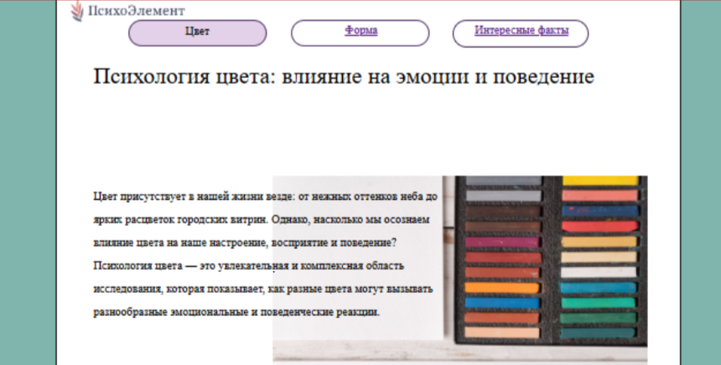

Рисунок 4 – Дизайн сайта по проведённому опросу

Для разработки логотипа, который представлен на Рисунке 5, был использован онлайн-сервис для создания логотипов renderforest.com



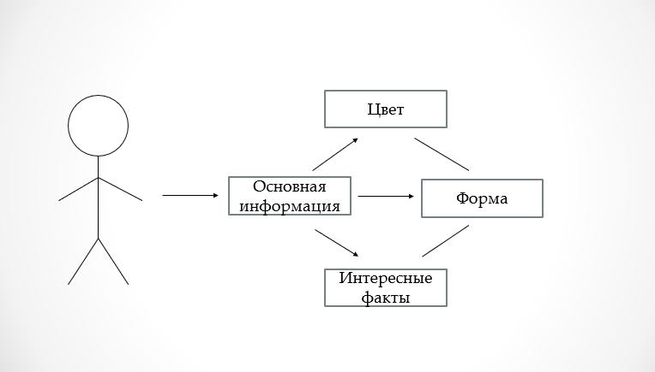Рисунок 5 – Логотип сайта  
Рисунок 6 – Диаграмма компоновки сайта

* 1. **Написание кода.**

Для проектирования сайта выбран редактор исходного кода от компании Microsoft - Visual Studio Code.

Сайт был написан в формате HTML.

Для начала была создана базовая структура файлов для проекта. Иллюстрация данной структуры показана на Рисунке 6.

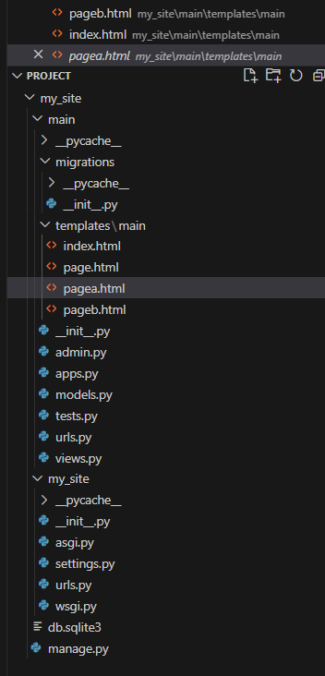Рисунок 7 – Структура файлов

Далее все строки текста и названия, указанные в исходном дизайне в Figma, были точно перенесены в проект:

<div style="width: 542px; height: 46.36px; left: 46px; top: 2800px; position: absolute; color: black; font-size: 30px; font-family: Jura; font-weight: 400; word-wrap: break-word">Возникли вопросы? Наши контакты:</div>

После этого оформили код для картинок и добавили ссылки с Figma для них в код.

Код для картинки, без вставленной ссылки на неё:

<img style="width: 467px; height: 467px; left: 1143px; top: 309px; position: absolute" src=" " />

Затем мы приступили к коду для кнопок на сайте. Пример кода для такой кнопки:

<div style="width: 301px; height: 49px; left: 1304px; top: 81px; position: absolute; text-align: center; color: black; font-size: 32px; font-family: Inter; font-weight: 400; word-wrap: break-word"><a href="pageb">Интересные факты</a></div>

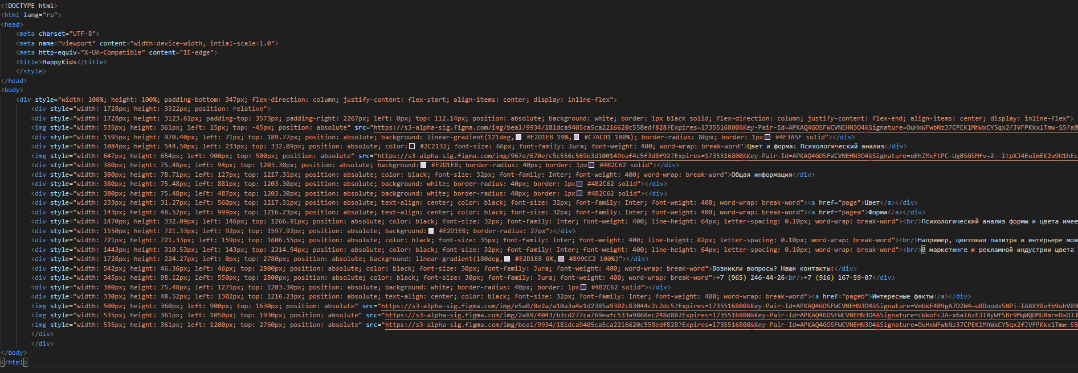В итоге весь код страницы выглядит так, как представлено на Рисунке 8.

Рисунок 8 – Код страницы

* 1. **Тестирование и отладка.**
     1. **Функциональное тестирование.**

На первом этапе работы применяем функциональное тестирование. Функциональное тестирование проверяет, как правильно работают все функции сайта, чтобы убедиться в их соответствии требованиям. Этот процесс крайне важен для создания сайта, так как без тестирования сайт может содержать неисправности, о которых не будет известно и которые повлияют на его функциональность и восприятие пользователями. Также тестирование позволяет обнаружить потенциальные проблемы на ранних этапах разработки и избежать их попадания в рабочую версию сайта. Был применен метод причинно-следственных связей, который требовал проверки реакции программы на нажатие кнопок сайта. Результаты тестирования представлены в Таблице 1.

|  |  |  |  |  |  |
| --- | --- | --- | --- | --- | --- |
| Номер теста | Назначение теста | Значение исходных данных | Ожидаемый результат | Реакция программы | Вывод |
| 1 | Проверка корректности работы кнопки «Цвет» | Нажатие на кнопку «Цвет» | Ожидается открытие страницы «Психология цвета: влияние на эмоции и поведение» | Открытие страницы «Психология цвета: влияние на эмоции и поведение» | Программа работает верно |
| 2 | Проверка корректности работы кнопки «Форма» | Нажатие на кнопку «Форма» | Ожидается открытие страницы «Важность формы в нашем восприятии мира» | Открытие страницы «Важность формы в нашем восприятии мира» | Программа работает верно |
| 3 | Проверка корректности работы кнопки «Интересные факты» | Нажатие на кнопку «Интересные факты» | Ожидается открытие страницы «Что ещё можно узнать о цвете и форме?» | Открытие страницы «Что ещё можно узнать о цвете и форме?» | Программа работает верно |

Таблица 1 – Метод причинно-следственных связей

Метод показал, что программа функционирует корректно.

**2.4.2. Оценочное тестирование.**

После данного тестирования приступаем к оценочному тестированию. Оценочное тестирование помогает оценить качество и эффективность работы сайта, выявить удобство использования и эксплуатации. Оценочное тестирование также позволяет заранее выявить возможные уязвимости и недочёты, что помогает избежать исправлений на более поздних этапах. Это тестирование даёт понимание, насколько продукт готов к запуску и соответствует ожиданиям аудитории.

В процессе оценочного тестирования участвовали 5 человек. Участники тестирования оценивали сайт по двум критериям: удобство использования и удобство эксплуатации.

|  |  |  |
| --- | --- | --- |
| Номер пользователя | Удобство использования | Удобство эксплуатации |
| 1 | 10 | 9 |
| 2 | 8 | 8 |
| 3 | 9 | 10 |
| 4 | 10 | 8 |
| 5 | 9 | 10 |
| Средняя оценка: | 9,2 | 9 |

Таблица 2 – Оценочное тестирование

Результаты тестирования продемонстрировали, что для респондентов сайт обладает высоким уровнем удобства как в плане использования, так и в процессе эксплуатации, что подтверждается высокими средними оценками в обеих категориях.

1. **Выводы**

Проект, посвящённый исследованию влияния цвета и формы на восприятие человека и их применению в различных сферах жизни, подтвердил важность этих факторов для создания гармоничного окружения и эффективного взаимодействия с пользователем. Рассмотрев теоретические основы психологии цвета и формы, можно выделить несколько ключевых аспектов:

1. Цвет и форма имеют мощное влияние на восприятие и эмоциональное состояние человека. Тёплые и яркие цвета могут вызывать активные эмоции, а холодные и спокойные – противоположные. Геометрические формы не менее важны. Эти принципы активно применяются в дизайне, маркетинге и других областях, оказывая влияние на поведение и восприятие.
2. Дизайн сайта, основанный на анализе предпочтений пользователей, демонстрирует важность учета психологического восприятия. В ходе опроса был выбран стиль, соответствующий запросам аудитории, что позволило создать комфортный и гармоничный интерфейс. Холодные оттенки, минималистичный стиль и закруглённые кнопки помогли улучшить восприятие сайта, что было подтверждено результатами тестирования.
3. Техническая реализация сайта также подтвердили важность качественного кода и тестирования. Применение функционального тестирования выявило, что все основные элементы сайта, такие как кнопки и переходы между страницами, функционируют корректно. Оценочное тестирование показало высокий уровень удобства сайта, как в плане использования, так и в процессе эксплуатации, что подтверждается высокими оценками пользователей.
4. Реализация сайта на платформе HTML и использование современных инструментов для проектирования (например, Figma и Visual Studio Code) позволили создать эффективный и удобный ресурс. Это показывает важность грамотного подхода к выбору инструментов для разработки и дизайна в контексте улучшения восприятия и пользовательского опыта.
5. В будущем сайт может быть расширен и дополнен дополнительными функциями, такими как тесты для пользователей или интерактивные элементы.

Таким образом, проект продемонстрировал, как научные теории могут быть применены на практике для создания более эффективных и приятных для восприятия цифровых продуктов, а также подчеркнул важность комплексного подхода в процессе разработки: от теории и дизайна до кодирования и тестирования.

**4. Список литературы**

* 1. Дакетт Д. HTML и CSS. Разработка и дизайн веб-сайтов [Текст]: Учебное пособие. – М.: ЭКСМО, 2020 – 478 с.
  2. Меле А. Django 4 в примерах. Разрабатывайте мощные и надёжные веб-приложения на Python с нуля [Текст]: Учебное пособие. – М.: ДМК-Пресс, 2023. – 800 с.
  3. Васильев А.Н. Программирование на Python в примерах и задачах [Текст]: Учебное пособие. – М.: Бомбора, 2024. – 616 с.
  4. Литвиенко А.В. Figma – Основы работы [Текст]: Учебное пособие. – М.: Издательские решения, 2021. – 176 с.
  5. Джонсон Б. Visual Studio Code [Текст]: Учебное пособие. – СПБ: КоЛибри, 2022. – 256 с.
  6. Иттен И. Искусство цвета [Текст]: – С.: Дмитрий Аронов, 2024. – 96 с.
  7. Иттен И. Искусство формы [Текст]: – С.: Дмитрий Аронов, 2018. – 136 с.
  8. Адамс Ш. Словарь цвета для дизайнеров [Текст]: – М.: КоЛибри, 2020. – 256 с.
  9. Матюшин М.В. Закономерность изменяемости цветовых сочетаний. Справочник по цвету [Текст]: – М.: ARCHIVE PUBLICA, 2024. – 36 с.